федеральное государственное бюджетное образовательное учреждение высшего образования

«Вологодский государственный университет»

Университетский колледж

________________Информационные системы и программирование____________________
(наименование специальности)

Отчет по производственной практике ПП 11.01

Проверил преподаватель
Тарасова Ольга Валерьевна
(Ф.И.О)

Выполнил (а) студент
Спасская Анна Васильевна
(Ф.И.О)

Вологда
2025

СОДЕРЖАНИЕ
ВВЕДЕНИЕ 3
1 ИЗУЧЕНИЕ СТРУКТУРЫ ПРЕДПРИЯТИЯ 4
2 СБОР И АНАЛИЗ ИНФОРМАЦИИ 5
3 РАЗРАБОТКА БАЗЫ ДАННЫХ 6
5 РАЗРАБОТКА SQL-ЗАПРОСОВ К БАЗЕ ДАННЫХ 15
7 РАЗРАБОТКА РУКОВОДСТВА ПОЛЬЗОВАТЕЛЯ 24
ЗАКЛЮЧЕНИЕ 26
ПРИЛОЖЕНИЕ 1 27
ПРИЛОЖЕНИЕ 2 Ошибка! Закладка не определена.

ВВЕДЕНИЕ
Производственная практика – это неотъемлемый элемент учебного процесса в учреждении среднего или высшего образования. Студенты проходят ее непосредственно в организациях, соответствующих профилю их будущей специальности. Такая практика максимально приближена к реальной профессиональной деятельности. Прохождение производственной практики повышает качество обучения, формирует и закрепляет профессиональные компетенции обучающегося, а также помогает ему адаптировать к реальным условиям теоретического знания, полученные в образовательном учреждении.
База данных – это именованная совокупность данных, относящаяся к одной предметной области. Данные в ней организованы неким конкретным способом, способным облегчить их поиск и доступ к ним для одного или нескольких приложений. Такая организация данных помогает предусмотреть наличие минимальной избыточности данных.
Цель: разработать базу данных для школьной библиотеки (учет выдачи учебников).
Задачи:
- Ознакомиться с техникой безопасности.
- Изучить структуру предприятия, рабочего места.
- Разработать базу данных и заполнить информацией.
- Создать запросы к базе данных.
- Создать резервную копию базы данных.
Производственная практика проходила с 05.06.25 по 02.07.25.

- ИЗУЧЕНИЕ СТРУКТУРЫ ПРЕДПРИЯТИЯ
В качестве места прохождения практики была выбрана школа. Перед началом работы было проведено ознакомление с техникой безопасности, в частности, с охраной труда в кабинете информатики, согласно представленному документу (Приложение 1).
Производственная практика осуществлялась дистанционно.
Для работы использовалось следующее компьютерное оборудование: ноутбук ASUS Vivobook Go E1504GA_E1504GA с процессором Intel(R) N200 1.00 GHz, 8 GB оперативной памяти и 238 GB SSD.
В процессе работы использовалось следующее программное обеспечение: операционная система Windows 11 Корпоративная, система управления базами данных (СУБД) LibreOffice Base для разработки базы данных учета учебников и их выдачи, LibreOffice Calc для импорта таблицы выдачи учебников в базе данных, и Microsoft Office Word для создания отчета.
Рабочее место было организовано в соответствии с требованиями эргономики. Ноутбук располагался на столе, обеспечивающем удобную рабочую высоту. В целом, рабочее место обеспечивало комфортные и эффективные условия для выполнения поставленных задач. Представленного оборудования и программного обеспечения было достаточно для выполнения задач, связанных с разработкой и использованием СУБД LibreOffice Base.
Также был представлен документ, содержащий информацию об обеспеченности школы учебниками (Приложение 2).

- СБОР И АНАЛИЗ ИНФОРМАЦИИ
Ранее, учет выдачи учебников осуществлялся в бумажном формате. Это привело к ряду недостатков: вероятность дублирования записей и потери данных, уязвимость к несанкционированному просмотру, работа с бумажными документами требует значительных временных затрат на поиск и обработку, возможность гибкого управления правами доступа отсутствует, требуется большой объем для хранения.
Исходя из указанных недостатков можно сделать вывод о том, что разработка базы данных необходима. Это поможет быстро находить информацию, вносить новые записи и редактировать существующие. Также, значительно снижается риск потери информации и несанкционированного доступа к ней, появляется возможность поддерживать данные в актуальном состоянии, избегая их повторения.
Необходимо хранить такую информацию, как данные об учениках, учебниках и выдаче учебников.
Основные сущности: ученик, учебник, автор и выдача учебников. Также добавлены: автор_учебника, наличие, уровень, издательство, учебник_класс, предмет. Концептуальная модель представлена в соответствии с рисунком 1.
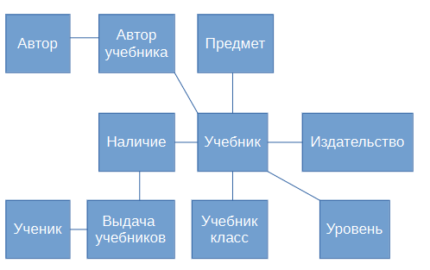
Рисунок 1 – Концептуальная модель
Логическая модель будет совпадать со схемой третьей нормальной формы.

- РАЗРАБОТКА БАЗЫ ДАННЫХ
На основании проведенного анализа предметной области БД была приведена к 3НФ. Результат представлен в соответствии с рисунком 2.
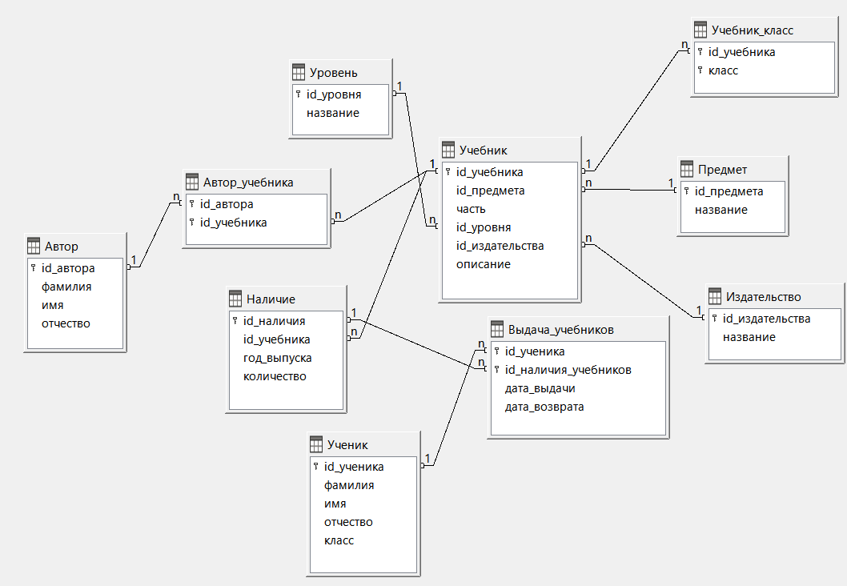
Рисунок 2 – Третья нормальная форма
Необходимо создать таблицы. Чтобы создать таблицу в режиме SQL, необходимо открыть «Сервис», далее нажать «SQL…». Представлено в соответствии с рисунком 3.
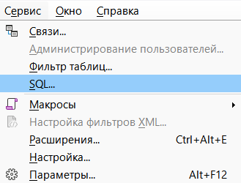
Рисунок 3 – Режим SQL
Откроется окно, где необходимо будет прописать код на SQL. Представлено в соответствии с рисунком 4.
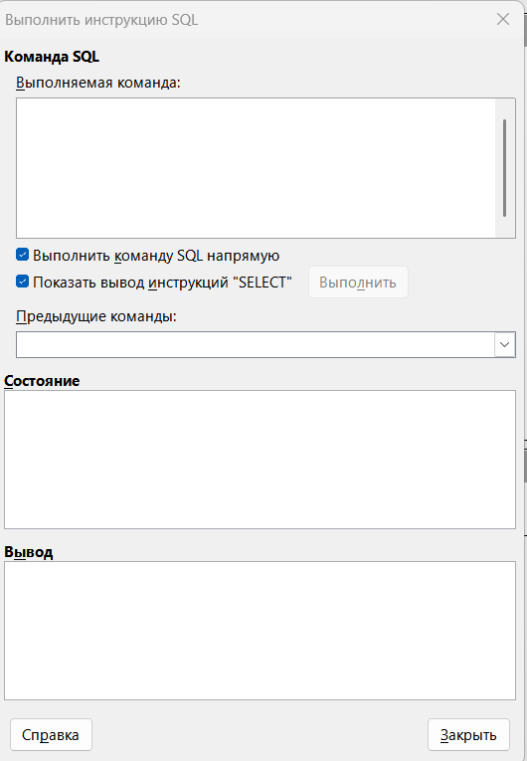
Рисунок 4 – Окно «Выполнение конструкции SQL»
CREATE TABLE "Учебник" (
"id_учебника" INTEGER GENERATED BY DEFAULT AS IDENTITY (START WITH 1) PRIMARY KEY,
"id_предмета" INTEGER NOT NULL,
"часть" INTEGER,
"id_уровня" INTEGER,
"id_издательства" INTEGER NOT NULL,
"описание" VARCHAR(255),
FOREIGN KEY ("id_предмета") REFERENCES "Предмет" ("id_предмета"),
FOREIGN KEY ("id_уровня") REFERENCES "Уровень" ("id_уровня"),
FOREIGN KEY ("id_издательства") REFERENCES "Издательство" ("id_издательства"));
Созданная таблица представлена в соответствии с рисунком 5.
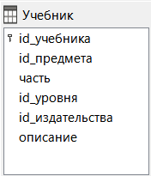
Рисунок 5 – Таблица «Учебник»
CREATE TABLE "Автор" (
"id_автора" INTEGER GENERATED BY DEFAULT AS IDENTITY (START WITH 1) PRIMARY KEY,
"фамилия" VARCHAR(100) NOT NULL,
"имя" VARCHAR(100) NOT NULL,
"отчество" VARCHAR(100));
Созданная таблица представлена в соответствии с рисунком 6.
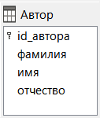
Рисунок 6 – Таблица «Автор»
CREATE TABLE "Учебник_класс" (
"id_учебника" INTEGER,
"класс" INTEGER,
PRIMARY KEY ("id_учебника", "класс"),
FOREIGN KEY ("id_учебника") REFERENCES "Учебник"("id_учебника"));
Созданная таблица представлена в соответствии с рисунком 7.
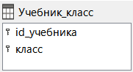
Рисунок 7 – Таблица «Учебник_класс»
CREATE TABLE "Ученик" (
"id_ученика" INTEGER GENERATED BY DEFAULT AS IDENTITY (START WITH 1) PRIMARY KEY,
"фамилия" VARCHAR(100) NOT NULL,
"имя" VARCHAR(100) NOT NULL,
"отчество" VARCHAR(100),
"класс" INTEGER);
Созданная таблица представлена в соответствии с рисунком 8.
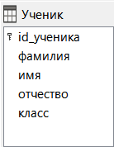
Рисунок 8 – Таблица «Ученик»
CREATE TABLE "Автор_учебника" (
"id_автора" INTEGER,
"id_учебника" INTEGER,
PRIMARY KEY ("id_автора", "id_учебника"),
FOREIGN KEY ("id_автора") REFERENCES "Автор"("id_автора"),
FOREIGN KEY ("id_учебника") REFERENCES "Учебник"("id_учебника"));
Созданная таблица представлена в соответствии с рисунком 9.
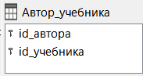
Рисунок 9 – Таблица «Автор_учебника»
CREATE TABLE "Уровень" (
"id_уровня" INTEGER GENERATED BY DEFAULT AS IDENTITY (START WITH 1) PRIMARY KEY,
"название" VARCHAR(100) NOT NULL);
Созданная таблица представлена в соответствии с рисунком 10.
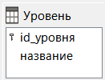
Рисунок 10 – Таблица «Уровень»
CREATE TABLE "Наличие" (
"id_наличия" INTEGER GENERATED BY DEFAULT AS IDENTITY (START WITH 1) PRIMARY KEY,
"id_учебника" INTEGER NOT NULL,
"год_выпуска" INTEGER NOT NULL,
"количество" INTEGER NOT NULL,
FOREIGN KEY ("id_учебника") REFERENCES "Учебник"("id_учебника"));
Созданная таблица представлена в соответствии с рисунком 11.
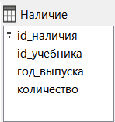
Рисунок 11 – Таблица «Наличие»
CREATE TABLE "Издательство" (
"id_издательства" INTEGER GENERATED BY DEFAULT AS IDENTITY (START WITH 1) PRIMARY KEY,
"название" VARCHAR(100) NOT NULL);
Созданная таблица представлена в соответствии с рисунком 12.
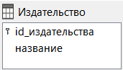
Рисунок 12 – Таблица «Издательство»
CREATE TABLE "Выдача_учебников" (
"id_ученика" INTEGER NOT NULL,
"id_наличия_учебников" INTEGER NOT NULL,
"дата_выдачи" DATE,
"дата_возврата" DATE,
PRIMARY KEY ("id_ученика", "id_наличия_учебников"),
FOREIGN KEY ("id_ученика") REFERENCES "Ученик"("id_ученика"),
FOREIGN KEY ("id_наличия_учебников") REFERENCES "Наличие"("id_наличия"));
Созданная таблица представлена в соответствии с рисунком 13.
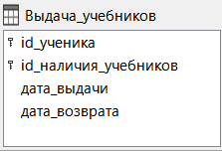
Рисунок 13 – Таблица «Выдача_учебников»
CREATE TABLE "Предмет" (
"id_предмета" INTEGER GENERATED BY DEFAULT AS IDENTITY (START WITH 1) PRIMARY KEY,
"название" VARCHAR(100) NOT NULL);
Созданная таблица представлена в соответствии с рисунком 14.
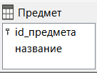
Рисунок 14 – Таблица «Предмет»

- ЗАПОЛЕНИЕ БАЗЫ ДАННЫХ
Заполнение БД будет осуществляться 3 способами.
- Импорт из LibreOffice Calc.
Правой кнопкой мыши нажимаем на «Базу данных». Представлено в соответствии с рисунком 15.
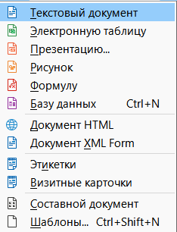
Рисунок 15 – Импорт
Далее откроется мастер баз данных. Выбираем «Соединиться с существующей базой данных», в открывшемся списке выбираем «Электронная таблица». Представлено в соответствии с рисунком 16.
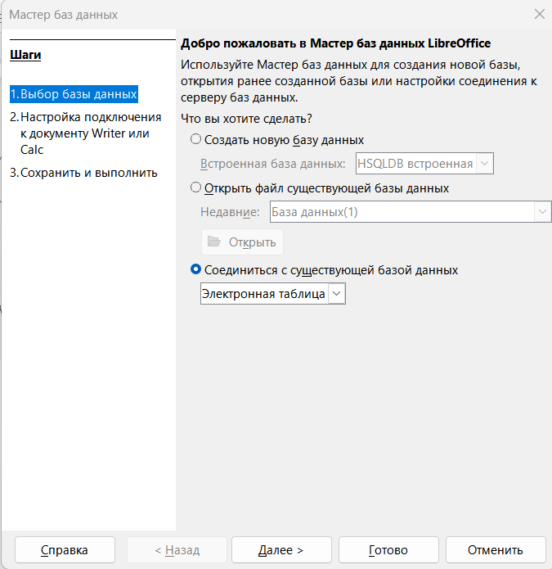
Рисунок 16 – Первый шаг
На следующем шаге выбираем путь к нужному файлу. Представлено в соответствии с рисунком 17.
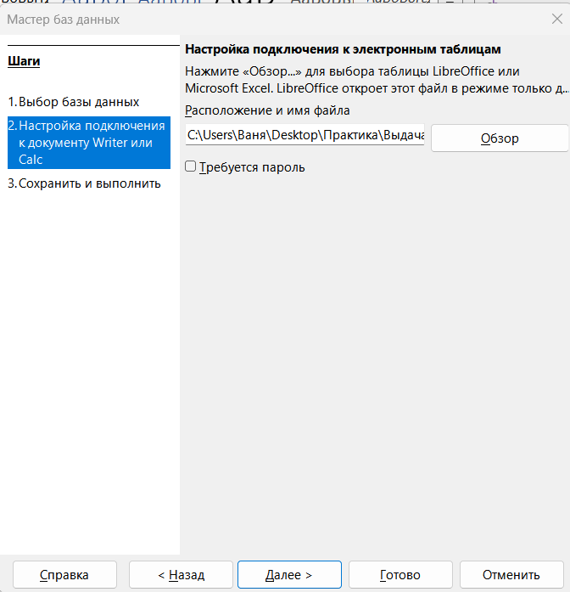
Рисунок 17 – Второй шаг
Настройки в третьем шаге представлены в соответствии с рисунком 18.
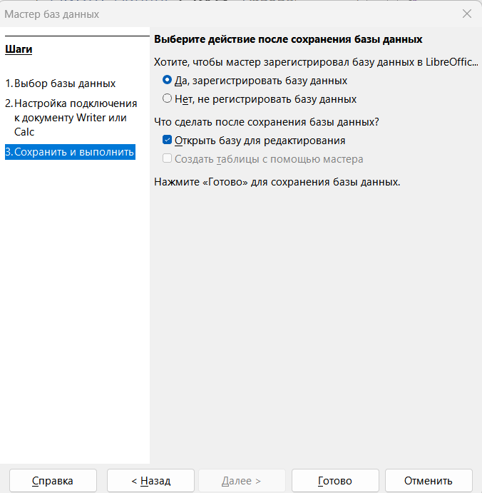
Рисунок 18 – Третий шаг
Исходная таблица в LibreOffice Calc представлена в соответствии с рисунком 19.
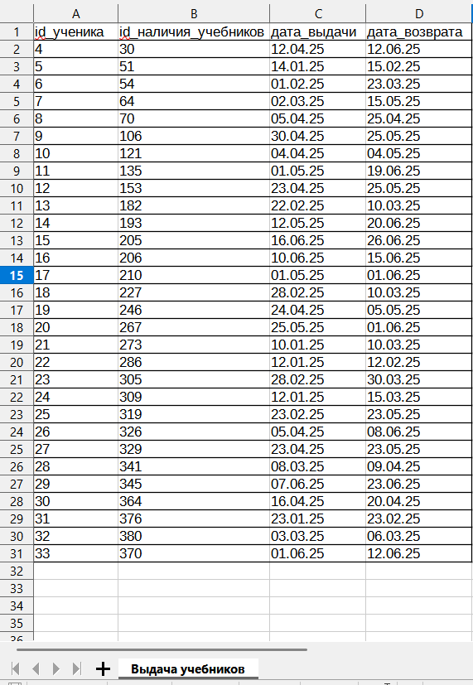
Рисунок 19 – Таблица «Выдача_учебников» в LibreOffice Calc
Импортированная таблица представлена в соответствии с рисунком 20.
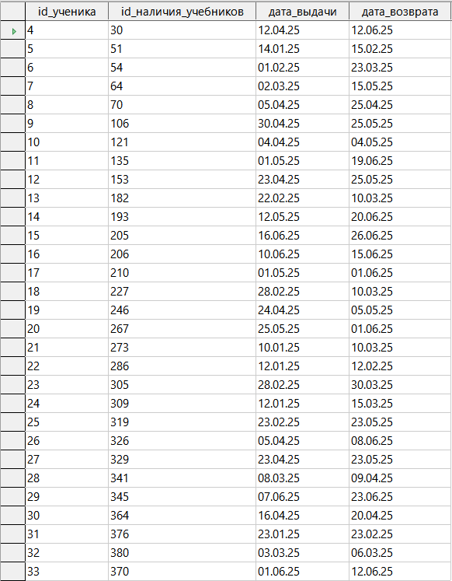
Рисунок 20 – Импортированная таблица «Выдача_учебников»
- Заполнение таблиц с помощью кода.
Ниже представлен код заполнения таблицы «Уровень».
INSERT INTO "Уровень" ("название") VALUES ('Базовый');
INSERT INTO "Уровень" ("название") VALUES ('Углублённый');
INSERT INTO "Уровень" ("название") VALUES ('2 уровня');
Результат представлен в соответствии с рисунком 21.
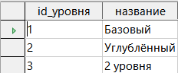
Рисунок 21 – Заполненная таблица «Уровень»
- Заполнение вручную.
Для заполнения таблиц вручную необходимо открыть таблицу и вписывать нужные значения. Остальные таблицы заполнены вручную.

- РАЗРАБОТКА SQL-ЗАПРОСОВ К БАЗЕ ДАННЫХ
- Создание запросов в LibreOffice Base (хранимых процедур)
Запрос можно создать, выбрав в левом столбце «Запросы» и кликнув в задачах «Создать запрос в режиме SQL», далее откроется новое окно, где пишется код запроса, представлено в соответствии с рисунком 22.
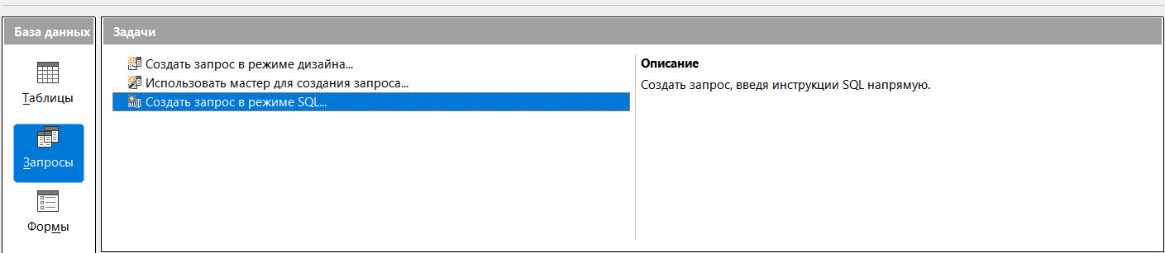
Рисунок 22 – Создание запроса в режиме SQL
- Запрос, который выводит список предметов в алфавитном порядке.
SELECT
"Предмет". "название" AS "Название предмета"
FROM
"Предмет"
ORDER BY
"Предмет". "название"
Результат запроса представлен в соответствии с рисунком 23.
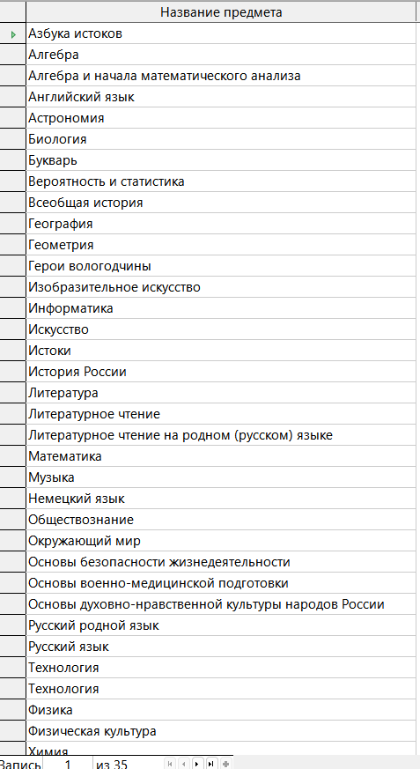
Рисунок 23 – Запрос «Список предметов в алфавитном порядке»
- Запрос, который выводит поиск автора по ФИО.
SELECT
"фамилия",
"имя",
"отчество"
FROM "Автор"
WHERE "фамилия" = 'Нехаева'
AND "имя" = 'Оксана'
AND "отчество" = 'Ивановна'
Результат запроса представлен в соответствии с рисунком 24.
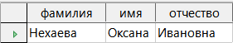
Рисунок 24 – Запрос «Поиск автора по ФИО»
- Запрос, который выводит количество учебников по предметам.
SELECT
"Предмет". "название" AS "Название предмета",
COUNT ("Учебник". "id_учебника") AS "Количество учебников"
FROM
"Предмет"
LEFT JOIN
"Учебник" ON "Предмет"."id_предмета" = "Учебник". "id_предмета"
GROUP BY
"Предмет"."название"
Результат запроса представлен в соответствии с рисунком 25.
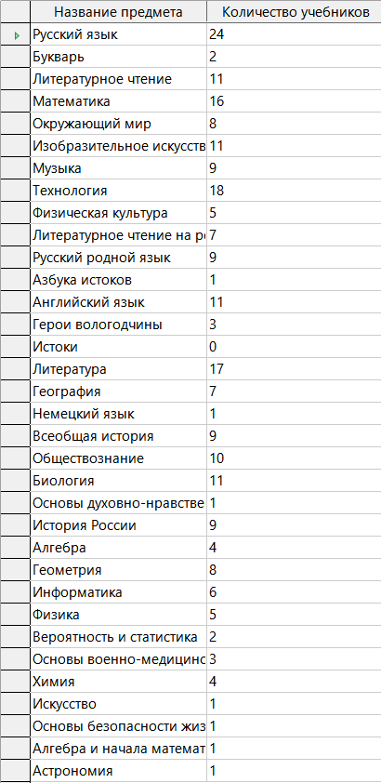
Рисунок 25 – Запрос «Количество учебников по предметам»
- Запрос, который выводит список издательства в алфавитном порядке.
SELECT
"название" AS "Название издательства"
FROM
"Издательство"
ORDER BY
"название";
Результат запроса представлен в соответствии с рисунком 26.
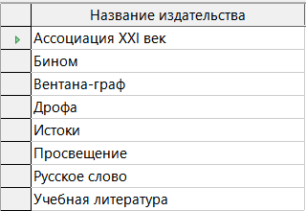
Рисунок 26 – Запрос «Список издательства в алфавитном порядке»
- Запрос, который выводит список учеников определенного класса.
SELECT
"фамилия",
"имя",
"отчество",
"класс"
FROM
"Ученик"
WHERE
"класс" = 4
Результат запроса представлен в соответствии с рисунком 27.
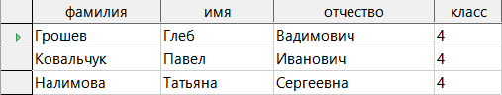
Рисунок 27 – Запрос «Список учеников определенного класса»
- Запрос, который выводит список наличия определенного года выпуска.
SELECT
"год_выпуска",
"количество"
FROM
"Наличие"
WHERE
"год_выпуска" = 2014
Результат запроса представлен в соответствии с рисунком 28.
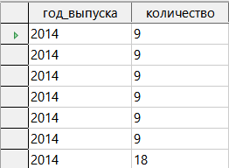
Рисунок 28 – Запрос «Список наличия определенного года выпуска»
- Запрос, который выводит список предметов определенного уровня.
SELECT
"Уровень". "название" AS "Уровень",
"Предмет"."название" AS "Предмет"
FROM
"Уровень"
LEFT JOIN
"Учебник" ON "Уровень". "id_уровня" = "Учебник". "id_уровня"
LEFT JOIN
"Предмет" ON "Учебник". "id_предмета" = "Предмет"."id_предмета"
WHERE
"Уровень". "название" = 'Базовый'
GROUP BY
"Уровень". "id_уровня", "Уровень". "название", "Предмет"."id_предмета", "Предмет"."название"
ORDER BY
"Предмет"."название";
Результат запроса представлен в соответствии с рисунком 29.
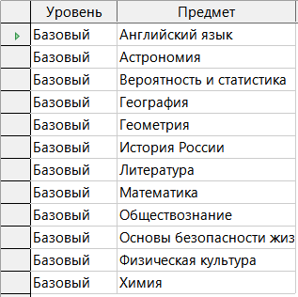
Рисунок 29 – Запрос «Список предметов определенного уровня»
- Запрос, который выводит список предметов определенного издательства.
SELECT
"Издательство". "название" AS "Издательство",
"Предмет"."название" AS "Предмет"
FROM
"Издательство"
LEFT JOIN
"Учебник" ON "Издательство". "id_издательства" = "Учебник". "id_издательства"
LEFT JOIN
"Предмет" ON "Учебник". "id_предмета" = "Предмет"."id_предмета"
WHERE
"Издательство". "название" = 'Русское слово'
GROUP BY
"Издательство". "id_издательства", "Издательство". "название",
"Предмет"."id_предмета", "Предмет"."название"
ORDER BY
"Предмет"."название";
Результат запроса представлен в соответствии с рисунком 30.
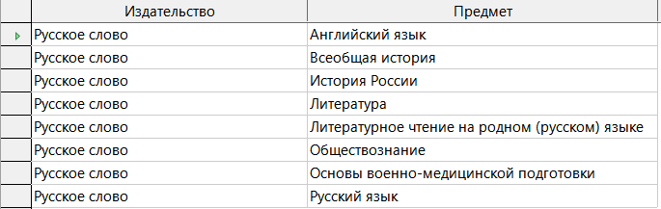
Рисунок 30 – Запрос «Список предметов определенного издательства»
- Запрос, который выводит названия предметов, начинающихся на букву «А», отсортированных в алфавитном порядке.
SELECT
"название" AS "Предмет"
FROM
"Предмет"
WHERE
"название" LIKE 'А%'
ORDER BY
"название";
Результат запроса представлен в соответствии с рисунком 31.
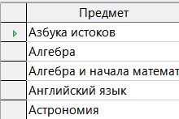
Рисунок 31 – Запрос «Названия предметов, начинающихся на букву «А», отсортированных в алфавитном порядке»
- Запрос, который выводит список авторов фамилии, которых начинаются на букву «Б», отсортированных в алфавитном порядке.
SELECT
"фамилия" AS "Фамилия",
"имя" AS "Имя",
"отчество" AS "Отчество"
FROM
"Автор"
WHERE
"фамилия" LIKE 'Б%'
ORDER BY
"фамилия", "имя", "отчество";
Результат представлен в соответствии с рисунком 32.
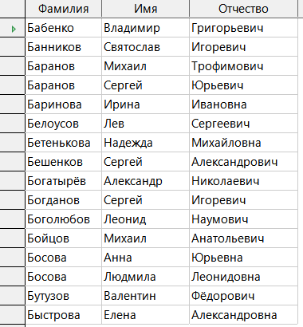
Рисунок 32 – Запрос «Список авторов фамилии, которых начинаются на букву «Б», отсортированных в алфавитном порядке».
- Создание представлений.
Создать представление можно в окне «Выполнить инструкцию SQL».
Представление, показывающее предметы и издательства.
CREATE VIEW "Предметы_и_издательства" AS
SELECT
"Предмет"."название" AS "Предмет",
"Издательство". "название" AS "Издательство"
FROM
"Предмет"
LEFT JOIN
"Учебник" ON "Предмет"."id_предмета" = "Учебник". "id_предмета"
LEFT JOIN
"Издательство" ON "Учебник". "id_издательства" = "Издательство". "id_издательства"
Результат фрагмента представления представлен в соответствии с рисунком 33.
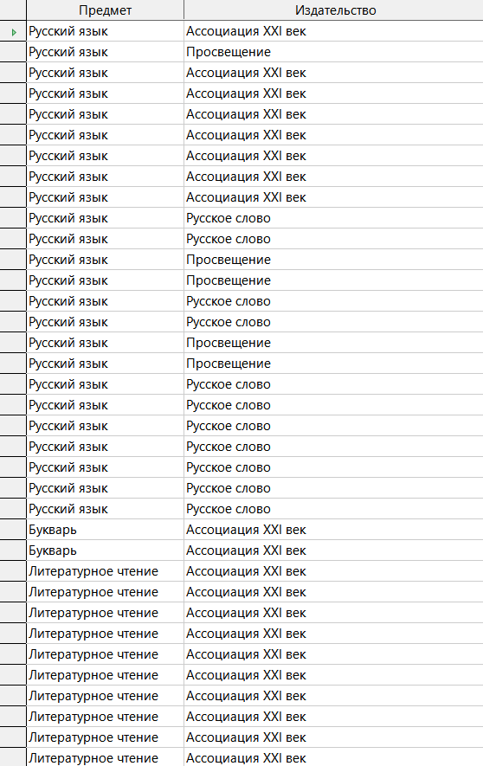
Рисунок 33 – Представление «Предметы и издательства»
- Создание триггеров.
В LibreOffice Base отсутствует возможность создать триггер.

- РЕЗЕРВНОЕ КОПИРОВАНИЕ
Чтобы создать резервное копирование, необходимо скопировать файл формата odb в другое место, например, в другую папку или на флешку.
Копирование файла представлено в соответствии с рисунком 34.
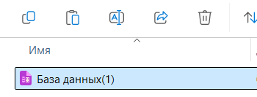
Рисунок 34 – Копирование файла БД
Далее вставляем скопированный элемент в другую папку, предназначенную для хранения резервной копии БД. Представлено в соответствии с рисунком 35.
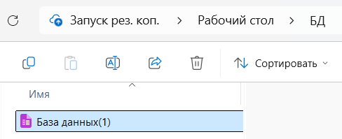
Рисунок 35 – Вставка резервной копии в другую папку

- РАЗРАБОТКА РУКОВОДСТВА ПОЛЬЗОВАТЕЛЯ
- Введение.
БД предназначена для учета выдачи учебников учащимся школы, позволяющая отслеживать выдачу, возврат и наличие учебников.
- Основные понятия.
Запросы (хранимые процедуры) – предопределенные команды для извлечения и обработки данных.
Представление – это виртуальная таблица, содержимое которой определяется запросом.
- Работа с запросами (хранимыми процедурами).
У каждого запроса есть: название, назначение (нет в БД), входные параметры и выходные данные (в виде таблицы).
Созданы следующие запросы (хранимые процедуры):
- запрос, который выводит список предметов в алфавитном порядке;
- запрос, который выводит поиск автора по ФИО;
- запрос, который выводит количество учебников по предметам;
- запрос, который выводит список издательства в алфавитном порядке;
- запрос, который выводит список учеников определенного класса;
- запрос, который выводит список наличия определенного года выпуска;
- запрос, который выводит список предметов определенного уровня;
- запрос, который выводит список предметов определенного издательства;
- запрос, который выводит названия предметов, начинающихся на букву «А», отсортированных в алфавитном порядке;
- запрос, который выводит список авторов фамилии, которых начинаются на букву «Б», отсортированных в алфавитном порядке.
- Работа с представлениями.
Представление «Предметы и издательства» отображает информацию о предметах и их названий издательств. В представлении нельзя добавить новые записи.
Использование: дважды щелкнуть по названию представления, отобразятся данные, доступные в представлении. Можно найти необходимую информацию, используя фильтры и поиск.
- Заключение.
Данное руководство поможет эффективно использовать БД для учета выдачи учебников.

ЗАКЛЮЧЕНИЕ
В ходе прохождения производственной практики были закреплены теоретические знания. Выполнены все поставленные задачи, а именно: ознакомление с техникой безопасности, изучение структуры предприятия, рабочего места, разработка БД и заполнение информацией, создание запросов к БД, создание резервной копии БД. Цель достигнута – разработана БД для школьной библиотеки (учета выдачи учебников).
Также разработано руководство пользователя, включающее такие разделы, как «Введение»; «Основные понятия»; «Работа с запросами (хранимыми процедурами)», где написан список запросов; «Работа с представлениями», где написано про созданное представление и как их создавать; «Заключение».
Разработанная БД позволила автоматизировать процесс учета выдачи учебников, сократить время на поиск информации и повысить эффективность работы школьной библиотеки.

ПРИЛОЖЕНИЕ 1
(обязательное)
Инструкция по охране труда в кабинете информатики ИОТ-012-2018
В соответствии с рисунком 36 и 37 представлена инструкция по охране труда в кабинете информатики ИОТ-012-2018.
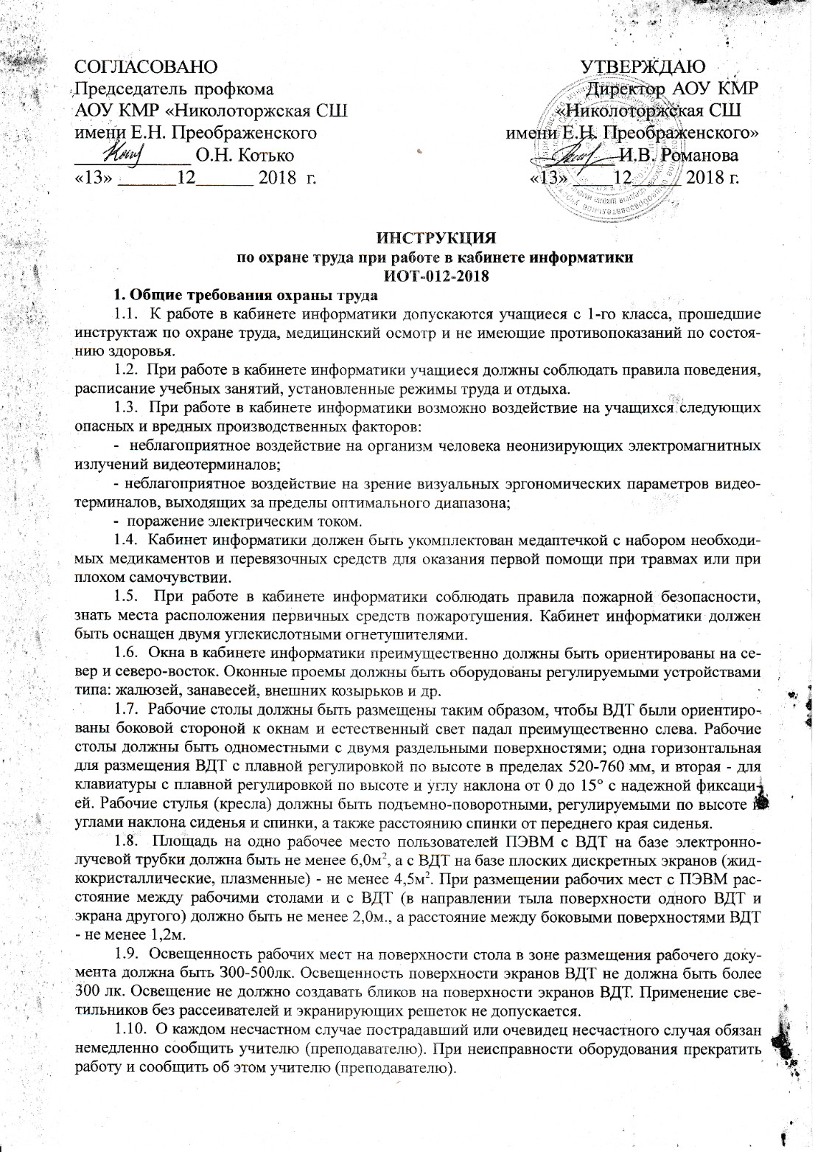
Рисунок 36 – Первый лист инструкции по охране труда
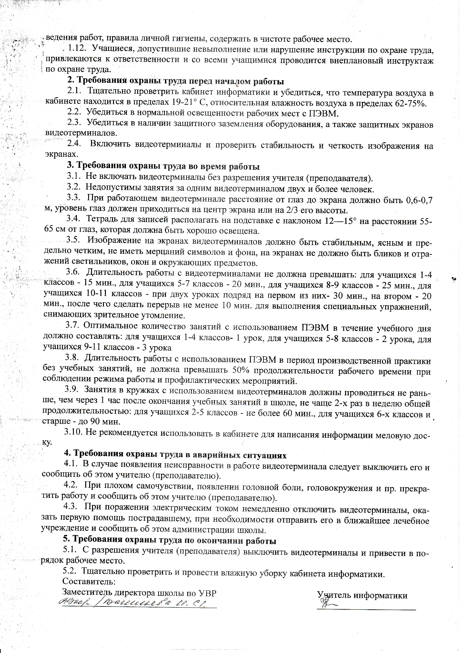
Рисунок 37 – Второй лист инструкции по охране труда

ПРИЛОЖЕНИЕ 2
(обязательное)
АОУ КМР «Николоторжская СШ имени Е.Н. Преображенского».
Обеспеченность учебниками
В таблице 1 представлен список учебников с 1-11 класс.
Таблица 1 – Список учебников
Наименование учебника | 2014 | 2015 | 2016 | 2017 | 2018 | 2019 | 2020 | 2021 | 2022 | 2023 | 2024 | 2025 | 2026 | 27
1 класс
Соловейчик М.С., Кузьменко Н.С. . Русский язык. 1 класс Издательство «Ассоциация XXI век» | 9 |  |  | 1
Конакина В.П. Горецкий ВГ Русский язык 1 класс |  |  |  |  |  |  |  |  |  |  | 6
Соловейчик М.С., Бетенькова Н.М., Кузьменко Н.С., Курлыгина О.Е. Букварь в 2 частях, Издательство «Ассоциация XXI век» |  | 9 |  | 1
Кубасова О.В.. Литературное чтение 1 класс Издательство «Ассоциация XXI век» | 9 |  |  | 1
Истомина Н.Б. Математика 1 класс в 2 частях Издательство «Ассоциация XXI век» | 9 |  |  | 1
Моро МИ, Волкова СИ, Степанова СВ, Математика в 2 частях АО «Издательство «Просвещение |  |  |  |  |  |  |  |  |  |  | 7
Продолжение таблицы 1
Поглазова О.Т., Ворожейкина Н.И., Шилин В.Д. Окружающий мир 1 класс в 2 частях Издательство «Ассоциация XXI век» | 9 |  |  | 1
Копцева Т.А., Копцев В.П., Копцев Е.В. Изобразительное искусство 1 класс Издательство «Ассоциация XXI век» |  | 9 |  | 3
М.С., Яшмолкина О.Н., Нехаева О.И. Музыка 1 класс Издательство «Ассоциация XXI век» |  | 9
Конышева Н.М. Технология 1 класс Издательство «Ассоциация XXI век» |  | 9 |  | 1
Тарнопольская Р.И., Мишин Б.И. Физическая культура 1 класс Издательство «Ассоциация XXI век» |  | 9
Кутейникова, Синева, Дудова - Литературное чтение на родном (русском) языке. 1 класс.  Русское слово |  |  |  |  |  |  |  | 9
Александрова О. М., Богданов С. И., Вербицкая Л. А. Русский родной язык. 1 класс  Просвещение |  |  |  |  |  |  | 11
И.А. Кузьмин, Е.Ю. Давыдова  Азбука истоков Издательский дом «Истоки» |  |  |  |  |  |  |  |  | 9
2 класс

Продолжение таблицы 1
Комарова Ю.А., Ларионова И.В., Перретт Ж. Английский язык 2 класс.- М.: Русское слово, |  | 7 |  |  |  |  |  | 5
Соловейчик М.С., Кузьменко Н.С. . Русский язык. 2 класс В 3 частях Издательство «Ассоциация XXI век» |  |  | 10 |  |  | 3
Кубасова О.В.. Литературное чтение 2 класс в 2 частях Издательство «Ассоциация XXI век» |  |  | 10 |  |  | 3
Истомина Н.Б. Математика 2 класс в 2 частях Издательство «Ассоциация XXI век» |  |  | 10 |  |  | 3
Поглазова О.Т., Ворожейкина Н.И., Шилин В.Д. Окружающий мир 2 класс в 2 частях Издательство «Ассоциация XXI век» |  |  | 10 |  |  | 3
Копцева Т.А., Копцев В.П., Копцев Е.В. Изобразительное искусство 2 класс Издательство «Ассоциация XXI век» |  |  | 10
М.С., Яшмолкина О.Н., Нехаева О.И. Музыка 2 класс Издательство «Ассоциация XXI век» |  |  | 10 |  |  | 3
Конышева Н.М. Технология 2 класс Издательство «Ассоциация XXI век» |  |  | 10 |  |  | 3
Тарнопольская Р.И., Мишин Б.И. Физическая культура 2 класс Издательство «Ассоциация XXI век» |  |  | 10

Продолжение таблицы 1
Кутейникова, Синева, Дудова - Литературное чтение на родном (русском) языке. 2 класс. Учебник. В 2-х частях.  Русское слово |  |  |  |  |  |  |  | 13
Александрова О. М., Богданов С. И., Вербицкая Л. А. Русский родной язык. 2 класс  Просвещение |  |  |  |  |  |  |  | 13
Учебное пособие для учащихся 2-4 классов общеобразовательных учреждений :Е.А.Скупинова, И.В.Спасенкова, Е.С.Ульянова «Герои Вологодчины |  |  |  |  |  |  |  |  |  | 40
3 класс
Комарова Ю.А., Ларионова И.В., Перретт Ж. Английский язык 3 класс.- М.: Русское слово, |  |  | 7 |  |  | 1 |  |  | 3
Соловейчик М.С., Кузьменко Н.С. . Русский язык. 3 класс В 2 частях Издательство «Ассоциация XXI век» |  |  | 7 | 3 |  |  |  | 3 | 1
Кубасова О.В.. Литературное чтение 3 класс в 4 частях Издательство «Ассоциация XXI век» |  |  | 7 | 3 |  |  |  | 3 | 1
Истомина Н.Б. Математика 3 класс в 2 частях Издательство «Ассоциация XXI век» |  |  | 7 | 3 |  |  |  | 3 | 1
Поглазова О.Т., Ворожейкина Н.И., Шилин В.Д. Окружающий мир 3 класс в 2 частях Издательство «Ассоциация XXI век» |  |  | 7 | 3 |  |  |  | 3 | 1
Продолжение таблицы 1
Копцева Т.А., Копцев В.П., Копцев Е.В. Изобразительное искусство 3 класс Издательство «Ассоциация XXI век» |  |  |  | 10 |  |  |  |  | 1
М.С., Яшмолкина О.Н., Нехаева О.И. Музыка 3 класс Издательство «Ассоциация XXI век» |  |  | 6 |  |  |  |  |  | 5
Конышева Н.М. Технология 3 класс Издательство «Ассоциация XXI век» |  |  | 10
Кутейникова, Синева, Дудова - Литературное чтение на родном (русском) языке. 3 класс. Учебник. В 2-х частях.  Русское слово |  |  |  |  |  |  |  | 8 | 3
Александрова О. М., Богданов С. И., Вербицкая Л. А. Русский родной язык. 3 класс Просвещение |  |  |  |  |  |  |  | 8 | 3
4 класс
Комарова Ю.А., Ларионова И.В., Перретт Ж. Английский язык 4 класс.- М.: Русское слово, |  |  |  | 8 |  |  |  | 5
Соловейчик М.С., Кузьменко Н.С. . Русский язык. 4 класс В 2 частях Издательство «Ассоциация XXI век», 2017 |  |  |  | 7 |  | 3 |  | 3
Кубасова О.В.. Литературное чтение 4 класс в 4 частях Издательство «Ассоциация XXI век» ,2017 |  |  |  | 7 |  | 3 |  | 3
Истомина Н.Б. Математика 4 класс в 2 частях Издательство «Ассоциация XXI век» , 2017 |  |  |  | 7 |  | 3 |  | 3

Продолжение таблицы 1
Поглазова О.Т., Ворожейкина Н.И., Шилин В.Д. Окружающий мир 4 класс в 2 частях Издательство «Ассоциация XXI век», 2017 |  |  |  | 7 |  | 3 |  | 3
Копцева Т.А., Копцев В.П., Копцев Е.В. Изобразительное искусство 3 класс Издательство «Ассоциация XXI век» 2017 |  |  |  | 7
Е.Д. Критская, Г.П. Сергеева Музыка 4 класс Издательство «Просвещение» |  |  |  |  | 7
М.С., Яшмолкина О.Н., Нехаева О.И. Музыка 4 класс Издательство «Ассоциация XXI век» |  |  |  |  |  |  |  | 13
Конышева Н.М. Технология 4 класс Издательство «Ассоциация XXI век» |  |  |  | 7 |  | 3 |  | 6
Кутейникова, Синева, Дудова - Литературное чтение на родном (русском) языке. 4 класс. Учебник. В 2-х частях.  Русское слово |  |  |  |  |  |  |  | 13
Александрова О. М., Богданов С. И., Вербицкая Л. А. Русский родной язык. 4 класс Просвещение |  |  |  |  |  |  |  | 13
5 класс
Быстрова Е.А., Кибирева Л.В., Быстровой Е.А. Русский язык. В 2 ч. 5 класс. – М.: Русское слово-учебник, |  | 11
Ладыженская Т.А., Баранов М. Т., Тростенцова Л.А. и др.  Русский язык: 5-й класс: учебник: в 2 частях «Просвещение» |  |  |  |  |  |  |  |  |  | 8 | 3
Продолжение таблицы 1
Коровина В.Я., Журавлев В.П., Коровин В.И.  Литература: 5-й класс: учебник: в 2 частях «Просвещение» |  |  |  |  |  |  |  |  |  | 8 | 3
Николина В.В., Липкина Е.К. и другие  География. 5-6 классы. Учебник «Просвещение»  Алексеев А.И., |  |  |  |  |  |  |  |  |  | 8 | 3
Виленкин Н.Я., Жохов В.И., Чесноков А.С. и др.  Математика: 5-й класс: базовый уровень: учебник: в 2 частях «Просвещение» |  |  |  |  |  |  |  |  |  | 8 | 3
Александрова О. М., Богданов С. И., Вербицкая Л. А. Русский родной язык. 5 класс Просвещение |  |  |  |  |  |  | 10 | 1 | 3
Меркин Г.С. Литература. В 2 ч. 5 класс. – М.: Русское слово-учебник, |  | 11
Комарова Ю.А., Ларионова И.В., Грейнджер К. Английский язык5 класс. – М.: Русское слово-учебник, |  | 11 |  |  |  |  |  |  | 14
М.М. Аверин, Джин Ф., Рорман. Немецкий язык (второй иностранный) 5 кл., М., Просвещение |  |  |  |  | 22
Никишин В.О, Стрелков А.В. Михайловский Ф.А. под ред. Карпова С.П. Всеобщая история. История Древнего мира 5 класс. – М.:Русское слово-учебник |  |  |  |  |  | 7 |  |  | 7 |  | 3
Михайловский Ф.А. Всеобщая история. История Древнего мира 5 класс. – М.:Русское слово-учебник, |  | 11 |  |  |  |  |  |  | Не исп.

Продолжение таблицы 1
Боголюбов Л.Н., Виноградова Н.Ф., Городецкая Н.И., Боголюбова Л.Н., Ивановой Л.Ф. Обществознание 5 класс. – М.:Просвещение, |  | 11 |  |  |  |  |  |  | Не исп.
Дронов В.П., Савельева Л.Е.,Под ред. Дронова В.П. География 5 -6 класс. – М.:Дрофа |  | 11 | 8 | 4
А.Г. Мерзляк В.Б. Полонский М.С. Якир. Математика 5 класс. – ООО Издательский центр «Вентана – граф», |  | 11
Пономарёва И.Н., Николаев И.В., Корнилова О.А. , под ред. Пономарёвой И.Н. Биология. 5 класс. – М.:ВЕНТАНА - ГРАФ, |  | 11
Пасечник , Суматохин СВ, Гапонюк ЗГ, Швецов ГГ под ред. Пасечника ВВ, Биология 5 класс, АО Издательство «Просвещение» |  |  |  |  |  |  |  |  |  |  | 11
Ломов С.П., Игнатьев С.Е., Кармазина М.В. Искусство. Изобразительное искусство ( в 2 частях) 5 класс. – М.: Дрофа, |  | 11
Сергеева Г.П., Критская Е.Д. Музыка 5 класс. – М.:Просвещение, |  | 11
Синица Н.В., Симоненко В.Д. Технология. Технологии ведения дома. 5 класс. – М.:ВЕНТАНА-ГРАФ |  |  | 5 |  |  |  |  |  | Не исп.
Тищенко А.Т., Симоненко В.Д. Технология. Индустриальные  технологии. 5 класс. – М.:ВЕНТАНА-ГРАФ |  |  | 7 |  |  |  |  |  | Не исп.

Продолжение таблицы 1
Бешенков С.А. Технология. Производство и технологии 5-6 класс. Москва Просвещение |  |  |  |  |  |  |  | 7 | 14
Бешенков С.А. Технология. Технологии обработки пищевых продуктов 5-6 класс. Москва Просвещение |  |  |  |  |  |  |  | 7 | 14
Д.Г. Копосов Технология. Робототехника 5-6 кл. Москва Просвещение |  |  |  |  |  |  |  | 7 | 14
Виленский М.Я., Туревский И.М., Торочкова Т.Ю., Виленского М.Я. Физическая культура 5,6,7 класс. – М.: Просвещение, |  | 11 | 8 | 12 |  |  |  |  | 16
Н.Ф. Виноградова в.И. Власенко Основы духовно-нравственной культуры народов России М.:ВЕНТАНА-ГРАФ |  |  |  |  |  | 12
Учебное пособие для учащихся 5-8 классов общеобразовательных учреждений :Е.А.Скупинова, И.В.Спасенкова, Е.С.Ульянова «Герои Вологодчины |  |  |  |  |  |  |  |  | 42
6 класс
Быстрова Е.А., Кибирева Л.В., Быстровой Е.А. Русский язык. В 2 ч. 6 класс. – М.:Русское слово-учебник, |  |  |  |  |  |  |  |  | 6
Ладыженская Т.А., Баранов М. Т., Тростенцова Л.А. и др.  Русский язык: 6-й класс: учебник: в 2 частях «Просвещение» |  |  |  |  |  |  |  |  |  |  | 8
Меркин Г.С. Литература. В 2 ч. 6 класс. – М.:Русское слово-учебник, |  |  |  |  |  |  |  |  | 6

Продолжение таблицы 1
Коровина В.Я., Журавлев В.П., Коровин В.И.  Литература: 6-й класс: учебник: в 2 частях «Просвещение» |  |  |  |  |  |  |  |  |  |  | 8
Александрова О. М., Богданов С. И., Вербицкая Л. А. Русский родной язык. 6 класс Просвещение |  |  |  |  |  |  |  | 10
Комарова Ю.А., Ларионова И.В., Грейнджер К. Английский язык. 6 класс. – М.:Русское слово-учебник, |  |  | 1 |  |  |  |  | 10
Пчелов Е.В. История России с древнейших времен до конца XVI века. 6 класс. – М.:Русское слово-учебник |  |  | 8 |  |  |  |  | 3 |  |  | 5
Бойцов М.А, Р.М. Шукуров под. Ред. Карпова С.П. Всеобщая история История Средних веков. 6 класс. – М.:Русское слово-учебник |  |  |  |  |  |  | 6 | 5
Ю.Ю. Петрунин, Л.Б. Логунова М.В. Рыбакова под ред. В.А. Никонова Обществознание 6 класс М.:Русское слово |  |  |  |  |  |  | 6 | 5
Николина В.В., Липкина Е.К. и другие  География. 5-6 классы. Учебник «Просвещение»  Алексеев А.И., |  |  |  |  |  |  |  |  |  |  | 5
А.Г. Мерзляк В.Б. Полонский М.С. Якир. Математика 6 класс. – ООО Издательский центр «Вентана – граф |  |  | 8 | 4
Виленкин Н.Я., Жохов В.И., Чесноков А.С. и др.  Математика: 6-й класс: базовый уровень: учебник: в 2 частях «Просвещение» |  |  |  |  |  |  |  |  |  |  | 8
Продолжение таблицы 1
Пасечник , Суматохин СВ, Гапонюк ЗГ, Швецов ГГ под ред. Пасечника ВВ, Биология 6 класс, АО Издательство «Просвещение» |  |  |  |  |  |  |  |  |  |  | 8
Пономарёва И.Н., Николаев И.В., Корнилова О.А. , под ред. Пономарёвой И.Н. Биология. . 6 класс. – М.: ВЕНТАНА-ГРАФ, |  |  |  |  |  |  |  |  | 6
Ломов С.П., Игнатьев С.Е., Кармазина М.В. Искусство. Изобразительное искусство ( в 2 частях) . 6 класс. – М.: Дрофа, |  |  | 2 – 2 часть
Сергеева Г.П., Критская Е.Д. Музыка. 6 класс. – М.: Просвещение, |  |  | 2
Синица Н.В., Симоненко В.Д. Технология. Технологии ведения дома. . 6 класс. – М.: ВЕНТАНА-ГРАФ |  |  | 2
Тищенко А.Т., Симоненко В.Д. Технология. Индустриальные технологии. . 6 класс. – М.:ВЕНТАНА-ГРАФ |  |  | 5
7 класс
Александрова О. М., Богданов С. И., Вербицкая Л. А. Русский родной язык. 7 класс Просвещение |  |  |  |  |  |  |  | 7 | 3
Быстрова Е.А., Кибирева Л.В., Быстровой Е.А. Русский язык. В 2 ч. 7 класс. – М.:Русское слово-учебник, |  |  |  | 8 |  |  |  |  | 2
Меркин Г.С. Литература. В 2 ч. 7 класс. – М.:Русское слово-учебник, |  |  |  | 8 |  |  |  |  | 2

Продолжение таблицы 1
Комарова Ю.А., Ларионова И.В., Грейнджер К. Английский язык. 7 класс. – М.:Русское слово-учебник, |  |  |  | 8 |  |  |  |  | 2
Пчелов Е.В. Лукин П.В. История России 16-17 век . 7 класс. – ООО «Русское слово-учебник |  |  |  | 8 |  |  |  |  | 2
Дмитриева О.В. под ред. Карпова С.П. Всеобщая история. История средних веков. 7 класс. – М.:Русское слово-учебник, |  |  |  |  |  |  | 6
Пушкарева Г.В., Судас Л.Г. и др. Под ред. Никонова В.А.  Обществознание 7 кл ООО "Русское слово-учебник" |  |  |  |  |  |  |  | 7 | 3 |  | 5
Дмитриева О.В. Всеобщая история. История средних веков. 7 класс. – М.:Русское слово-учебник, | 18 |  |  |  |  |  |  |  |  |  | 9
Боголюбов Л.Н., Городецкая Н.И., Иванова Л.Ф. / Под ред. Боголюбова Л.Н., Ивановой Л.Ф. Обществознание. 7 класс. – М.:Просвещение, |  |  |  | 8
Душина И.В., Коринская В.А., Щенев В.А.,Под ред.Дронова В.П География . 7 класс. – М.:ДРОФА, |  |  |  | 8
А.Г. Мерзляк В.Б. Полонский М.С. Якир. Алгебра 7 класс. – ООО Издательский центр «Вентана – граф» |  |  |  | 8 | 1
А.Г. Мерзляк В.Б. Полонский М.С. Якир. Геометрия 7класс. – ООО Издательский центр «Вентана – граф», 2017 |  |  |  | 8 | 1
Продолжение таблицы 1
Босова Л.Л., Босова А.Ю. Информатика: учебник для 7 класса.-М.: БИНОМ. Лаборатория знаний, |  |  |  | 3 |  | 2 |  | 4
Перышкн А.В. Физика 7 класс, ООО «Дрофа», |  |  |  | 8 | 4
Константинов В.М., Бабенко В.Г., Кучменко В.С., под ред. Константинова В.М. Биология. 7 класс. – М,:ВЕНТАНА-ГРАФ |  |  |  |  | 8
Пасечник , Суматохин СВ, Гапонюк ЗГ, Швецов ГГ под ред. Пасечника ВВ, Биология 7 класс, АО Издательство «Просвещение» |  |  |  |  |  |  |  |  |  |  | 14
Пономарева И.Н Корнилова ОА, Кучменко В.С., под ред. Пономаревой. Биология. 7 класс. – М,:ВЕНТАНА-ГРАФ |  |  |  | 8
Ломов С.П., Игнатьев С.Е., Кармазина М.В. Искусство. Изобразительное искусство (в 2 частях) . 7 класс. – М.:ДРОФА, |  |  |  | 8
Сергеева Г.П., Критская Е.Д. Музыка. 7 класс. –М.:Просвещение, |  |  |  | 8
Синица Н.В., Симоненко В.Д. Технология. Технологии ведения дома. 7 класс. – М.: ВЕНТАНА-ГРАФ |  |  |  | 4
Тищенко А.Т., Симоненко В.Д. Технология. Индустриальные технологии. 7 класс. – М.:ВЕНТАНА-ГРАФ |  |  |  | 4

Продолжение таблицы 1
Высоцкий И.Р., Ященко И.В.; под ред. Ященко И.В.  Математика. Вероятность и статистика: 7-9-е классы: базовый уровень: учебник: в 2 частях «Просвещение» |  |  |  |  |  |  |  |  |  | 25
Копосов Д.Г.  Технология. 3D-Mоделирование и прототипирование «Просвещение» |  |  |  |  |  |  |  |  |  | 6
Бешенков С.А. Технология. Производство и технологии 7-9 класс. Москва Просвещение |  |  |  |  |  |  |  |  | 10
Бешенков С.А. Технология. Технологии обработки пищевых продуктов 7-9 класс. Москва Просвещение |  |  |  |  |  |  |  |  | 10
Д.Г. Копосов Технология. Робототехника 7-8 кл. Москва Просвещение |  |  |  |  |  |  |  |  | 10
Чибирев СА, Кряжева ЕА, Штрамбург ИН, Основы военно-медицинской подготовки. Учебное пособие 7,8 класс ООО «Русское слово-учебник» |  |  |  |  |  |  |  |  |  |  | 8
8 класс
Александрова О. М., Богданов С. И., Вербицкая Л. А. Русский родной язык. 8 класс Просвещение |  |  |  |  |  |  |  | 6
Быстрова Е.А., Кибирева Л.В., Быстровой Е.А. Русский язык. В 2 ч. 8 класс. – М.:Русское слово-учебник, |  |  |  |  |  |  |  |  | 7
Меркин Г.С. Литература. В 2 ч. 8 класс. – М.:Русское слово-учебник, |  |  |  |  |  |  |  |  | 7

Продолжение таблицы 1
Комарова Ю.А., Ларионова И.В., Грейнджер К. Английский язык. 8 класс. – М.:Русское слово-учебник, |  |  |  |  | 8
Захаров В.Н., Пчелов Е.В. / Под ред. Петрова Ю.А.  История России. XVIII век  Русское слово-учебник, |  |  |  |  | 8 |  |  |  |  |  | 1
Загладин Н.В., Белоусов Л.С., Пименова Л.А. Под ред. Карпова С.П. Всеобщая история.  История Нового времени. XVIII век, Русское слово-учебник |  |  |  |  |  | 12 |  | 6
Боголюбов Л.Н., Лазебникова А.Ю., Городецкая Н.И. и др. Обществознание, 8 класс,  АО "Издательство "Просвещение" |  |  |  |  |  | 12
Лексин ИВ, Черногор НН / Под ред. Никонова ВА  Обществознание 8класс  Русское слово-учебник, |  |  |  |  |  |  |  |  | 7 |  | 1
Пасечник , Суматохин СВ, Гапонюк ЗГ, Швецов ГГ под ред. Пасечника ВВ, Биология 8 класс, АО 7Издательство «Просвещение» |  |  |  |  |  |  |  |  |  |  | 7
А.Г. Мерзляк В.Б. Полонский М.С. Якир. Алгебра 8 класс. – ООО Издательский центр «Вентана – граф», |  |  |  |  |  | 12
А.Г. Мерзляк В.Б. Полонский М.С. Якир. Геометрия 8класс. – ООО Издательский центр «Вентана – граф», |  |  |  |  |  | 12

Продолжение таблицы 1
Перышкин А.В. Физика 8 класс, ООО «Дрофа», |  |  |  |  |  | 8
Босова Л.Л., Босова А.Ю. Информатика: учебник для 8 класса.-М.: БИНОМ. Лаборатория знаний |  |  |  |  | 2
Угринович Н.Д. Информатика 8 кл. Бином |  |  |  | 8
Рудзитис Г.Е., Фельдман Ф.Г., Химия, 8 класс, Просвещение, |  |  |  |  | 8 | 4
Ломов С.П., Игнатьев С.Е., Кармазина М.В. Искусство. Изобразительное искусство (в 2 частях) . 8 класс. – М.:ДРОФА |  |  |  |  | 2
Сергеева Г.П., Критская Е.Д. Музыка. 8 класс. –М.:Просвещение, |  |  |  |  |  | 12
Сергеева Г.П., Критская Е.Д. Искусство 8 -9 класс. –М.:Просвещение, |  |  |  |  | 8
В.Д. Симоненко, А.А. Электов, Б.А. Гончаров, О.П. Очинин, Е.В. Елисеева, А.Н. Богатырёв, Технология, 8 класс, Вентана-Граф, |  |  |  |  |  | 2
В.И. Лях, Физическая культура, 8-9 класс АО "Издательство "Просвещение" |  |  |  |  | 8 | 15
АВ Голицын, АИ Слободской, ЮВ Костикин, СВ Бпнников. Основы военной подготовки: учебник для 8-9 классов ООО Русское слово-учебник |  |  |  |  |  |  |  |  |  |  | 19
9 класс
Быстрова Е.А., Кибирева Л.В., Быстровой Е.А. Русский язык. 9 класс. – М.:Русское слово-учебник, |  |  |  |  |  | 9
Продолжение таблицы 1
Александрова О. М., Богданов С. И., Вербицкая Л. А. Русский родной язык. 9 класс Просвещение |  |  |  |  |  |  |  | 5 | 1
Зинин С.А., Сахаров В.И., Чалмаев В.А. Литература в 2-х. ч. 9 класс,  ООО "Русское слово-учебник" |  |  |  |  |  | 9
Комарова Ю.А., Ларионова И.В., Грейнджер К. Английский язык. 9 класс. – М.:Русское слово-учебник, |  |  |  |  |  | 9
Соловьев К.А., Шевырев А.П. / Под ред. Петрова Ю.А.  История России. 1801- 1914 гг., Русское слово-учебник |  |  |  |  |  | 9 |  |  |  |  | 3
Загладин Н.В., Белоусов Л.С. Под ред. Карпова С.П.  Всеобщая история.  История Нового времени. 1801-1914, Русское слово-учебник |  |  |  |  |  | 9 |  |  |  |  | 1
Боголюбов Л.Н., Лазебникова А.Ю. Матвеев А.И. и др. , Обществознание, 9 класс, Просвещение |  |  |  |  |  | 9
Кудина МВ, Чурзина ИВЮ под ред. Никонова ВА Обществознание 9 класс Русское слово-учебник |  |  |  |  |  |  |  |  | 6
Дронов В.П., Баринова И.И., Ром В.Я. / Под редакцией Дронова В.П., География 9 класс, Дрофа |  |  |  |  |  | 9
АИ Алексеев ВА Низовцев ЭВ Ким под ред. АИ Алексеева География России Хозяйство и географические районы 9 кл. ООО Дрофа |  |  |  |  |  | 8 |  |  | .
Продолжение таблицы 1
А.Г. Мерзляк В.Б. Полонский М.С. Якир. Алгебра 9 класс. – ООО Издательский центр «Вентана – граф», |  |  |  |  |  | 9
А.Г. Мерзляк В.Б. Полонский М.С. Якир. Геометрия 9класс. – ООО Издательский центр «Вентана – граф», |  |  |  |  |  | 9
Перышкин А.В. Гутник, Физика 9класс, ООО «Дрофа», |  |  |  |  |  | 9
Босова Л.Л., Босова А.Ю. Информатика: учебник для 9 класса.-М.: БИНОМ. Лаборатория знаний, |  |  |  |  |  | 9
Пономарева И.Н., Корнилова О.А., Чернова Н.М. / Под ред. Пономаревой И.Н. Биология, 9 класс ООО "Издательский центр "ВЕНТАНА-ГРАФ" |  |  |  |  |  | 9
Рудзитис Г.Е., Фельдман Ф.Г., Химия, 9 класс, Просвещение, |  |  |  |  |  | 9
Учебное пособие для учащихся 9-11 классов общеобразовательных учреждений :Е.А.Скупинова, И.В.Спасенкова, Е.С.Ульянова «Герои Вологодчины |  |  |  |  |  |  |  |  |  |  | 18
Чибирев СА, Кряжева ЕА, Штрамбург ИН, Основы военно-медицинской подготовки. Учебное пособие 9 класс ООО «Русское слово-учебник» |  |  |  |  |  |  |  |  |  |  | 12
10 класс
Гольцова Н.Г. Шамшин ИВ Русский язык. 10-11 класс. В 2 частях – М.:Русское слово-учебник, |  |  |  |  |  |  | 5 | 4 | 10

Продолжение таблицы 1
Зинин С.А., Сахаров В.И., Чалмаев В.А. Литература в 2-х. ч. 10 класс, базовый уровень  ООО "Русское слово-учебник" |  |  |  |  |  |  | 5
Комарова Ю.А., Ларионова И.В., Грейнджер К. Английский язык. Базовый уровень10 класс. – М.:Русское слово-учебник, |  |  |  |  | 5
Комарова Ю.А., Ларионова И.В., Грейнджер К. Английский язык. Углубленный уровень 10 класс. – М.:Русское слово-учебник, |  |  |  |  |  |  | 5
ВА Никонов СВ Девятов История. История России 1914-начало 21 века 10 класс в двух частях базовый и углубленный уровни  Русское слово |  |  |  |  |  |  | 5
Мединский В.Р. Торкунов А.В. История России 1914-1945 годы 10 класс базовый уровень |  |  |  |  |  |  |  |  |  |  | 3
Мединский В.Р. Чубарьян А.О.. История России 1914-1945 годы 10 класс базовый уровень |  |  |  |  |  |  |  |  |  |  | 3
Загладин Н.В., Белоусов Л.С. Под ред. Карпова С.П.  Всеобщая история.  История Нового времени. 1914-начало 21 в. 10-11 классы базовый и углубленный уровни, Русское слово-учебник |  |  |  |  |  |  | 5 | 2

Продолжение таблицы 1
Загладин Н.В., Белоусов Л.С., Под ред. Карпова С.П.  История. Всеобщая история. Новейшая история. 1914-начало XXI в. 10-11 классы (базовый и углубленный уровни)ООО "Русское слово-учебник" |  |  |  |  |  |  |  |  | 9
Кудина М.В. Рыбакова ГВ Пушкарева, Обществознание 10-11 кл., в 2 частях базовый уровень 10-11 кл ООО "Русское слово-учебник" |  |  |  |  |  |  | 5 | 4 | 9
АП Кузнецов, В Ким География 10-11 класс, Дрофа |  |  |  |  |  |  | 5
А.Г. Мерзляк В.Б. Полонский М.С. Якир. Алгебра 10 класс. Углубленный уровень– ООО Издательский центр «Вентана – граф», |  |  |  |  |  |  |  | 5 | 1
А.Г. Мерзляк В.Б. Полонский М.С. Якир. Геометрия 10 класс. Углубленный уровень – ООО Издательский центр «Вентана – граф», |  |  |  |  |  |  |  | 5
А.Г. Мерзляк В.Б. Полонский М.С. Якир. Геометрия 10 класс. Базовый уровень – ООО Издательский центр «Вентана – граф», |  |  |  |  |  |  | 5 |  | 1
Перышкин А.В. Гутник, Физика 10класс, базовый и углубленный уровни ООО «Дрофа», |  |  |  |  |  |  | 5
Босова Л.Л., Босова А.Ю. Информатика: учебник для 10 класса.-М.: БИНОМ. Лаборатория знаний, |  |  |  |  |  |  |  | 5

Продолжение таблицы 1
Пономарева И.Н., Корнилова О.А., Биология, углубленный уровень 10 класс ООО "Издательский центр "ВЕНТАНА-ГРАФ" |  |  |  |  |  |  |  |  |  |  | 5
Рудзитис Г.Е., Фельдман Ф.Г., Химия, 10 класс, базовый уровень Просвещение, |  |  |  |  |  |  |  |  |  |  | 5
В.И. Лях, Физическая культура, 10-11 класс, базовый уровень АО "Издательство "Просвещение" |  |  |  |  |  |  |  |  |  |  | 5
Ким СВ, Горский ОБЖ 10-11 классы базовый уровень "ВЕНТАНА-ГРАФ" |  |  |  |  |  |  |  |  |  |  | 5
11 класс
Михайлов под ред Журавлева Литература в 2 частях |  |  |  |  |  |  |  |  |  |  |  | 4 (2 часть)
Комарова Ю.А., Ларионова И.В., Грейнджер К. Английский язык. Базовый уровень11 класс. – М.:Русское слово-учебник, |  |  |  |  |  |  |  |  |  |  |  | 4
Мединский В.Р. Торкунов А.В. История России 1945-начало 21 века 11 класс базовый уровень |  |  |  |  |  |  |  |  |  |  |  |  |  |  |  |  | 5
Максаковский В.П.  География (базовый уровень) «Просвещение» |  |  |  |  |  |  |  |  |  |  |  | 4
Алимов Ш.А., Колягин Ю.М., Ткачева М.В. и др.  Математика: алгебра и начала математического анализа, геометрия. Алгебра и начала математического анализа (базовый и углубленный уровни) «Просвещение» |  |  |  |  |  |  |  |  |  |  |  | 4
Продолжение таблицы 1
Атанасян Л.С., Бутузов В.Ф., Кадомцев С.Б. и др.  Математика: алгебра и начала математического анализа, геометрия. Геометрия (базовый и углубленный уровень) «Просвещение» |  |  |  |  |  |  |  | 4
А.Г. Мерзляк В.Б. Полонский М.С. Якир. Геометрия 11 класс. Углубленный уровень – ООО Издательский центр «Вентана – граф», |  |  |  |  |  |  |  |  | 9
А.Г. Мерзляк В.Б. Полонский М.С. Якир. Геометрия 11 класс. Базовый уровень – ООО Издательский центр «Вентана – граф», |  |  |  |  |  |  |  |  | 9
Перышкин А.В. Гутник, Физика 11класс, базовый и углубленный уровни ООО «Дрофа», |  |  |  |  |  |  |  | 4
Босова Л.Л., Босова А.Ю. Информатика: учебник для 11 класса.-М.: БИНОМ. Лаборатория знаний, |  |  |  |  |  |  |  | 4
Пономарева И.Н., Корнилова О.А., Биология, углубленный уровень 11 класс ООО "Издательство "ВЕНТАНА-ГРАФ" |  |  |  |  |  |  |  | 4
Рудзитис Г.Е., Фельдман Ф.Г., Химия, 10 класс, базовый уровень Просвещение, |  |  |  |  |  |  |  | 4
Ким СВ, Горский ОБЖ 10-11 классы базовый уровень "ВЕНТАНА-ГРАФ" |  |  |  |  |  |  |  |  | 8
БА Воронцов-Вельяминов ЕК Страут Астрономия 10-11 кл. базовый уровень Дрофа |  |  |  |  |  |  | 5

